ОТЧЁТ
по лабораторной работе № 5
«Полиморфизм»
Дисциплина: Практикум по ООП
Выполнили студенты группы 9СА-354:
Корнилов Кирилл
Парфенов Никита
Савастеев Константин
Вариант: 12 (Firewall — межсетевой экран)
2026 г.

Цель работы
Приобрести практические навыки применения полиморфизма в Python: реализация одного метода по-разному в классах иерархии, функции для единообразной обработки разнотипных объектов, перегрузка операций сравнения, «утиная» типизация и абстрактные классы модуля abc.

1. Репозиторий и история коммитов
Ссылка на репозиторий GitHub: [https://github.com/perato228/oop-python-parfenov-savasteev-kornilov.git]

2. Задание 2. Чтение кода: прогноз результата
№ print | Прогноз (до запуска) | Фактический вывод | Причина расхождения
1 | 10 9 0 1 | 10 9 0 1 | Расхождений нет. Каждый объект вызывает свой area(): Rect(2,5) → 10, Square(3) → 9, Shape → 0, Rect(1,1) → 1.
2 | False True | False True | Расхождений нет. __eq__ не определён, == сравнивает идентичность, а два объекта Square(3) разные. Square(2) < Rect(1, 5): 4 < 5.
3 | Rect(1) Square(9) Rect(10) | Rect(1) Square(9) Rect(10) | Расхождений нет. sorted использует __lt__ (по площади): 1, 9, 10.
4 | нет площади | нет площади | Расхождений нет. Label не связан с иерархией, но имеет метод area().
5 | Rect(6) | Rect(6) | Расхождений нет. area() = 2 · 3 = 6.

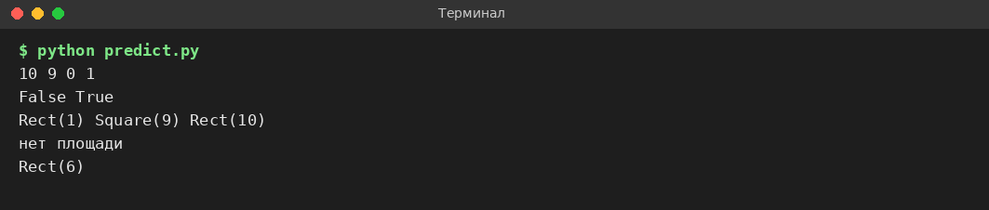
Рис. 1 — вывод lab5/predict.py
Square(3) == Square(3) даёт False, потому что в классах не определён метод __eq__. Без него оператор == сравнивает не содержимое, а идентичность объектов, а это два разных объекта в памяти.
В print 5 выводится имя Rect, хотя __str__ объявлен в Shape: метод унаследован, но выражение type(self).__name__ берёт класс реального объекта (self), то есть Rect, а не класс, где метод описан. Вызов self.area() также выбирает версию Rect.

3. Задание 3. Полиморфный метод
В базовый класс Firewall добавлен метод check_time_ms() (время проверки пакета), переопределённый в подклассах: Firewall — 0,01 · rules; HardwareFirewall — 0,001 · rules; SoftwareFirewall — базовая · 2 + 1, где «базовая» получается вызовом super().check_time_ms().
Ручной расчёт для SoftwareFirewall (rules = 300): базовая = 0,01 · 300 = 3,0; результат = 3,0 · 2 + 1 = 7,0 мс. Программа вывела 7.0 — совпадает. Для Firewall (rules = 200): 0,01 · 200 = 2,0; для HardwareFirewall (rules = 500): 0,001 · 500 = 0,5 — тоже совпало.

4. Задание 4. Единообразная обработка объектов
В main.py создан список из шести объектов трёх классов в перемешанном порядке. Функция report(items) выводит строку «номер. str(объект) → значение», затем сумму и среднее и возвращает сумму. Функция find_max(items) находит объект с наибольшим значением метода циклом, без max.
Функции report не нужно знать класс объекта, потому что она обращается ко всем объектам одинаково — вызывает item.check_time_ms(), а нужную версию метода Python выбирает во время выполнения по реальному классу объекта. Поэтому новый подкласс с этим методом подключается без изменения report; если бы функция проверяла типы через isinstance, её пришлось бы дописывать при каждом новом классе.

5. Задание 5. Перегрузка операций сравнения
- В базовом классе реализованы __eq__ и __lt__ по ключу rules; подклассы получают их по наследству. sorted(), min() и max() работают с объектами списка (результат на рис. 3).
- Для двух разных объектов с одинаковым rules выражение a == b даёт True (сравнивается значение ключа), а a is b — False (это два разных объекта в памяти). == проверяет равенство по смыслу, заданному в __eq__, а is — тождественность объектов.
- Операция a > b работает: Python не находит __gt__, но использует отражённый вызов b.__lt__(a). Операция a <= b до добавления метода вызывает ошибку, так как __le__ нет, а отражённый __ge__ тоже не определён (рис. 2). После добавления __le__ в базовый класс операция работает.
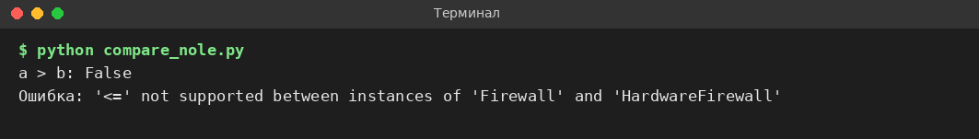
Рис. 2 — проверка a > b и a <= b в версии без метода __le__ (lab5/compare_nole.py)

6. Задание 6. «Утиная» типизация
Объявлен посторонний класс Antivirus(name) с методами check_time_ms() (возвращает 5) и __str__. Объект добавлен в список, и функция report() отработала без изменений: ей достаточно, чтобы у объекта был метод check_time_ms() и строковое представление.
Сортировка sorted() со списком, содержащим Antivirus, вызывает TypeError: оператор < не поддерживается между Antivirus и HardwareFirewall, так как у Antivirus нет метода __lt__, а у Firewall нет отражённого метода для такого сравнения. Для сортировки объекты должны уметь сравниваться, а для report — нет (рис. 4).

7. Задание 7. Абстрактный класс
Создан абстрактный класс Asset(ABC) с абстрактными методами check_time_ms и __str__; Firewall сделан его наследником, все объекты по-прежнему создаются. Попытка создать Asset() даёт TypeError, а класс Draft, где реализован только __str__, тоже нельзя создать: не реализован абстрактный метод check_time_ms. Класс может быть создан только тогда, когда реализованы все абстрактные методы.

8. Листинги и вывод программы
Листинг 1 — lab5/models.py

Листинг 2 — lab5/main.py
from models import (Asset, Firewall, HardwareFirewall, SoftwareFirewall,
Antivirus)

def report(items):
total = 0
n = 0
for item in items:
n += 1
value = item.check_time_ms()
print(f"{n}. {item} → {value} мс")
total += value
print("Сумма:", round(total, 2), "мс; среднее:", round(total / n, 2), "мс")
return total

def find_max(items):
best = items[0]
for item in items:
if item.check_time_ms() > best.check_time_ms():
best = item
return best

print("=== Задание 3. Полиморфный метод ===")
fw = Firewall("fw-kornilov", 1000, 200, True)
hw = HardwareFirewall("fw-hw-kornilov", 1000, 500, True, 10)
sw = SoftwareFirewall("fw-sw-kornilov", 1000, 300, True, "Debian 12")
print("Firewall:", fw.check_time_ms())
print("HardwareFirewall:", hw.check_time_ms())
print("SoftwareFirewall:", sw.check_time_ms())

print()
print("=== Задание 4. report() и find_max() ===")
items = [
SoftwareFirewall("fw-sw1-kornilov", 800, 400, True, "Windows Server"),
Firewall("fw-kornilov-a", 1000, 150, True),
HardwareFirewall("fw-hw1-kornilov", 2000, 1200, True, 40),
Firewall("fw-kornilov-b", 500, 90, False),
SoftwareFirewall("fw-sw2-kornilov", 300, 30, True, "Ubuntu 24.04"),
HardwareFirewall("fw-hw2-kornilov", 600, 250, False, 10),
]
report(items)
print("Максимум:", find_max(items))

print()
print("=== Задание 5. Сравнение ===")
for x in sorted(items):
print(x.rules, "-", x)
print("min:", min(items))
print("max:", max(items))
a = Firewall("fw-kornilov-c", 1000, 150, True)
b = HardwareFirewall("fw-hw3-kornilov", 700, 150, True, 20)
print("a == b:", a == b, "| a is b:", a is b)
print("a > b:", a > b)
print("a <= b:", a <= b)

print()
print("=== Задание 6. Утиная типизация ===")
mixed = items + [Antivirus("av-kornilov")]
report(mixed)
try:
sorted(mixed)
except Exception as e:
print("Ошибка сортировки:", type(e).__name__ + ":", e)

print()
print("=== Задание 7. Абстрактный класс ===")
try:
Asset()
except TypeError as e:
print("Ошибка:", e)

class Draft(Asset):
def __str__(self):
return "черновик"

try:
Draft()
except TypeError as e:
print("Ошибка:", e)
print("Обычные объекты создаются:", fw)

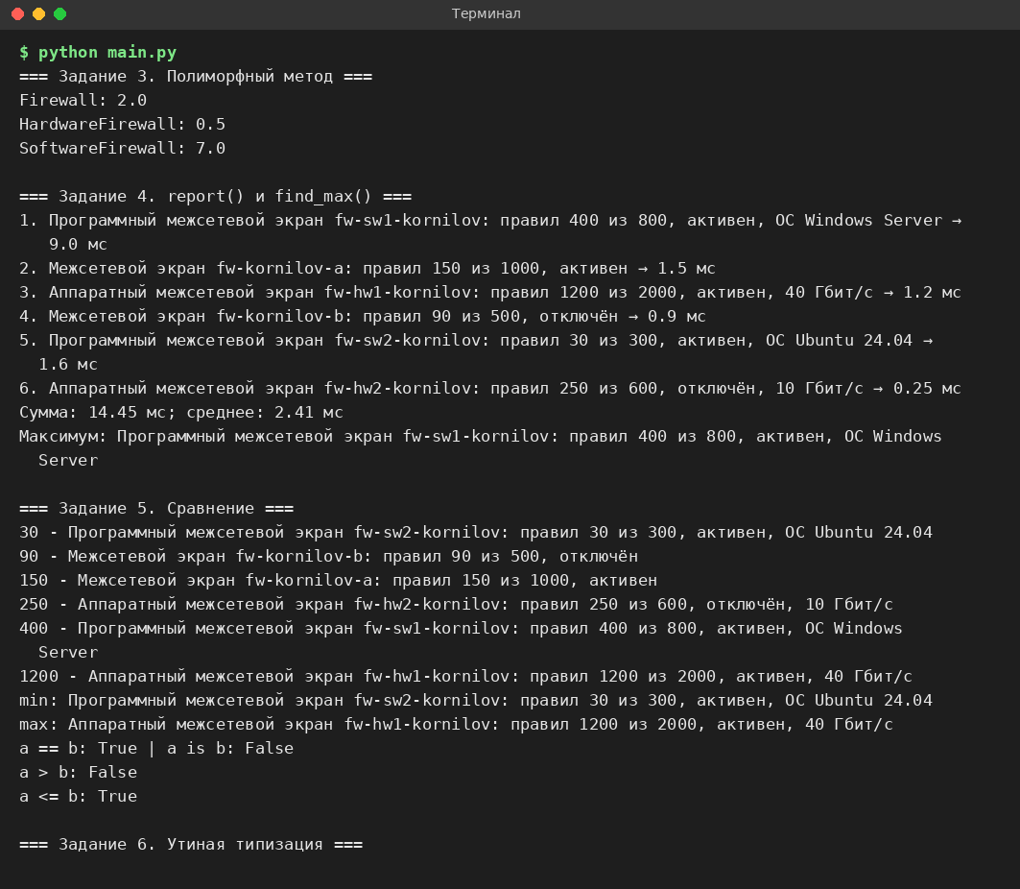
Рис. 3 — вывод main.py (задания 3–5)
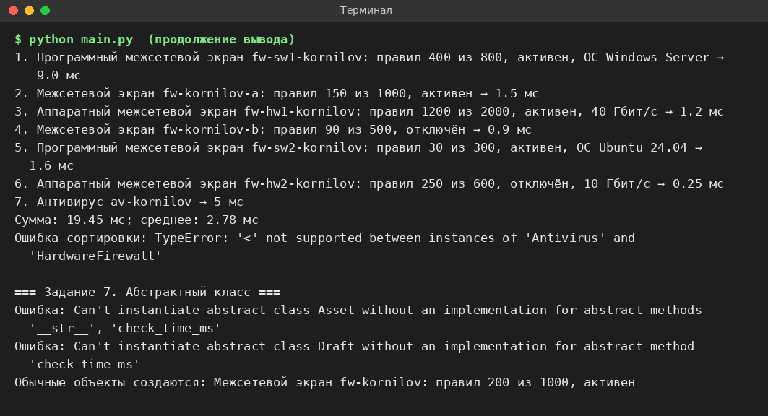
Рис. 4 — вывод main.py (задания 6–7)

9. Задание 8. Арифметика объектов
В Firewall добавлены __add__ (a + b возвращает сумму значений check_time_ms двух объектов) и __radd__, чтобы работала встроенная sum(): она начинает со значения 0, то есть вычисляет 0 + объект, а для int + Firewall вызывается __radd__ правого операнда.
Листинг 3 — lab5/extra.py
from models import Firewall, HardwareFirewall, SoftwareFirewall

items = [
Firewall("fw-kornilov", 1000, 200, True),
HardwareFirewall("fw-hw-kornilov", 1000, 500, True, 10),
SoftwareFirewall("fw-sw-kornilov", 1000, 300, True, "Debian 12"),
]
a, b, c = items
print("a + b =", a + b)
print("sum(items) =", round(sum(items), 2))
print("вручную =", round(a.check_time_ms() + b.check_time_ms() + c.check_time_ms(), 2))

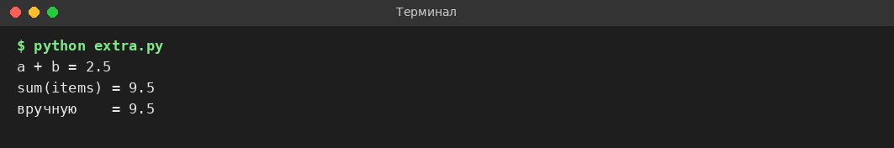
Рис. 5 — вывод extra.py
Сумма sum(items) = 9,5 совпадает с ручным сложением. __add__ вызывается, когда слева стоит объект Firewall (a + b); __radd__ — когда левый операнд не умеет складываться с объектом (число 0 в sum, а также результат предыдущего сложения — число). Поэтому внутри sum() фактически вызывается __radd__.

Выводы
В работе мы реализовали полиморфный метод check_time_ms() в иерархии Firewall и убедились, что функция report() обрабатывает объекты разных классов единообразно, не проверяя их тип. Перегрузка __eq__ и __lt__ позволила использовать sorted(), min() и max(), а отсутствие __le__ показало, что операции сравнения нужно описывать отдельно. «Утиная» типизация доказала, что для report() важно наличие метода, а не наследование, но для сортировки необходимы методы сравнения. Абстрактный класс Asset гарантирует, что в наследниках реализованы обязательные методы.

